深圳市光明区城市管理和综合执法局2024年第一批公开招聘专干报名系统操作指引

报名方式:本次招聘采取网上报名方式进行。报名者每人限报一个岗位，报名者需通过线上报名系统进行报名。报名时间截止后所投递的简历和资料均不受理。
报名网址https://gmcgj2024.htirc.cn
- 打开网站
点击【报名网址】：https://gmcgj2024.htirc.cn
打开报名网站，仔细查看红字注意事项。
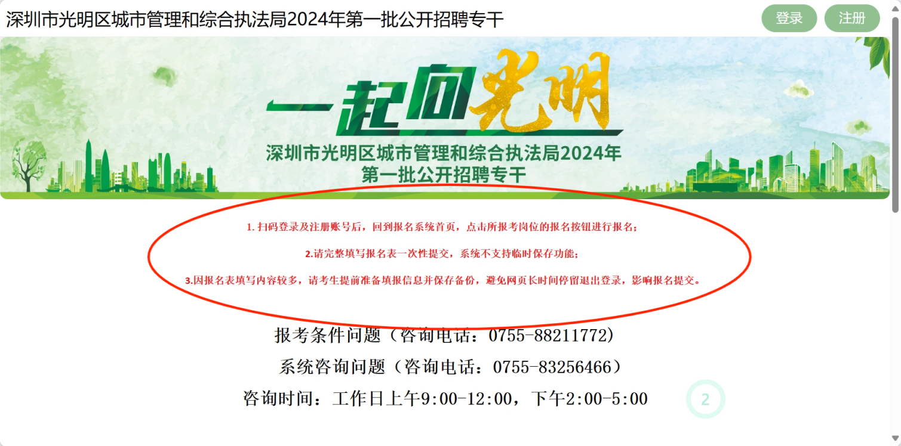

- 注册登录
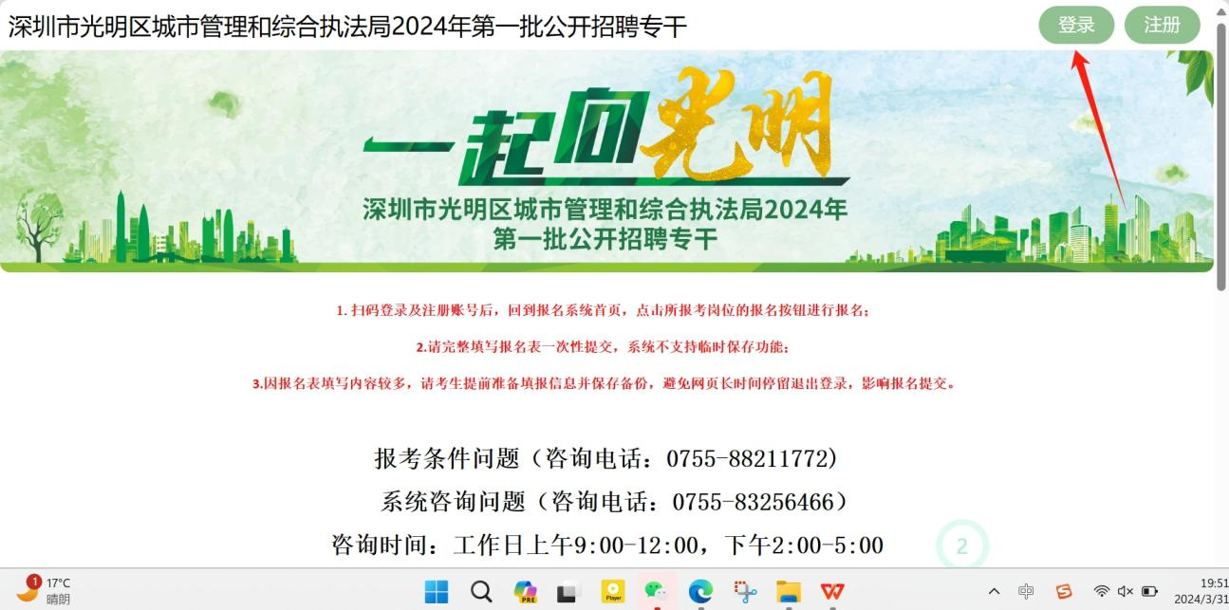
点击右上角【登录/注册】，跳转登录页面，进行扫码登录。

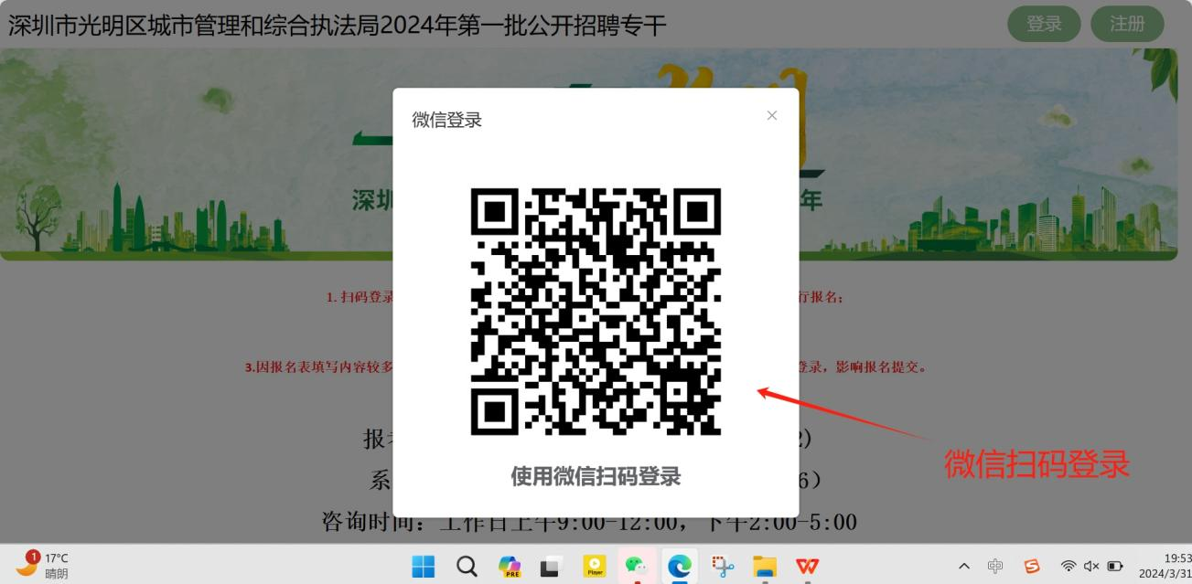

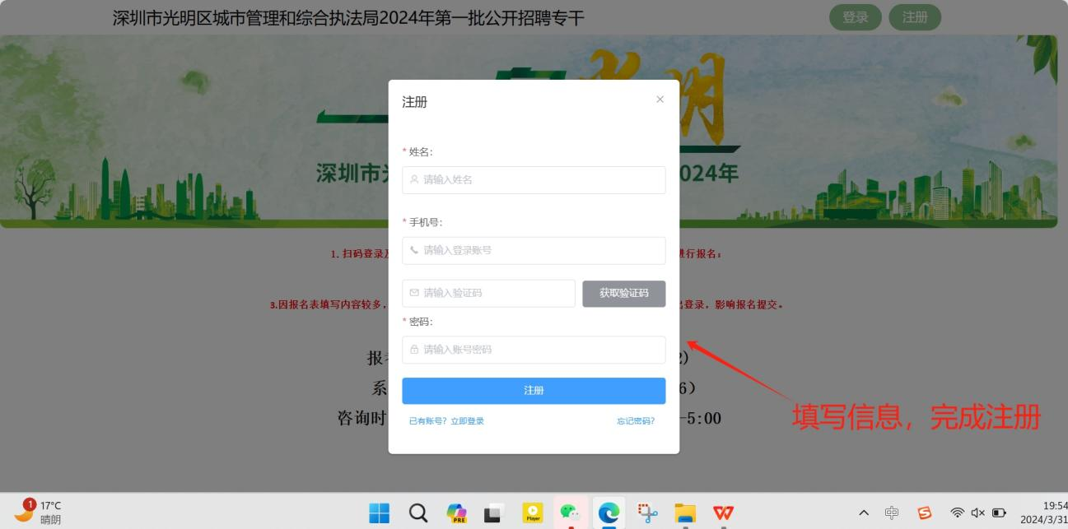

- 在线报名
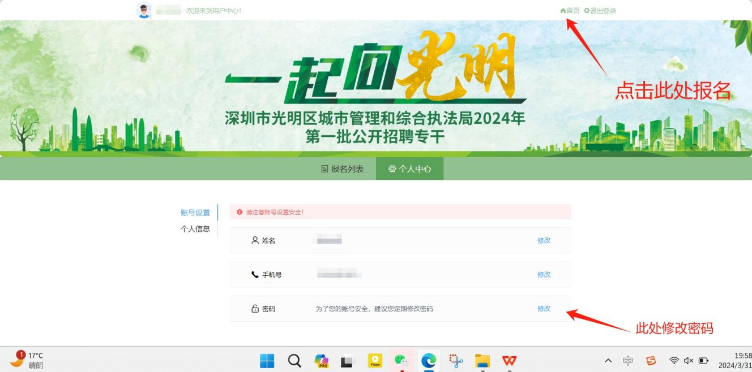
登录后，点击右上角【首页】，点击各岗位旁的【查看详情】可以查看该岗位具体要求，选择对应岗位点击【立即报名】，根据提示进入【报名列表】并点击【查看报名表】进行个人信息填写。

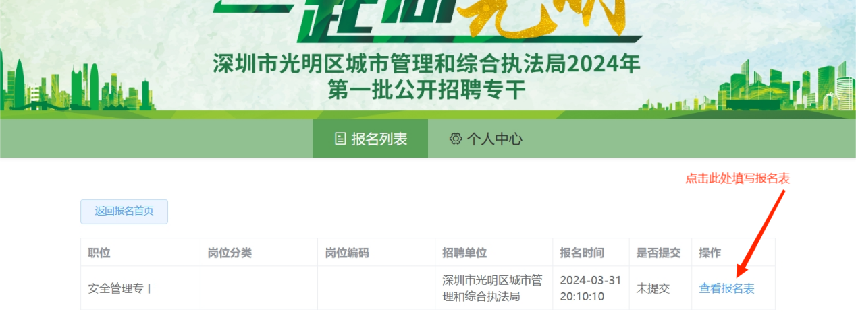

- 资料提交
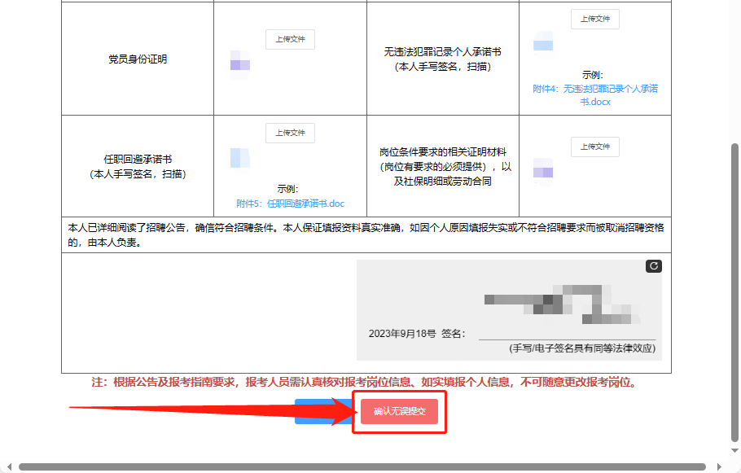
按照提示填写信息及上传附件，资料填写完整检查无误后，点击【确认无误提交】，二次确认无误后点击【确定】，自动跳转到【报名成功，耐心等待审核页面】，成功提交报名资料。

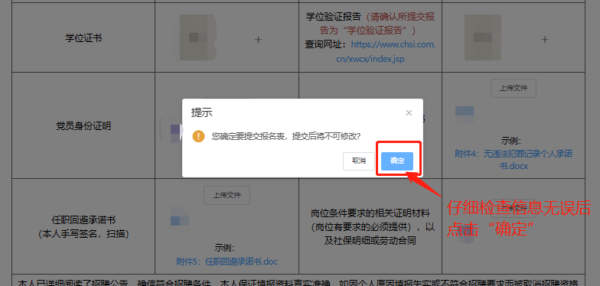

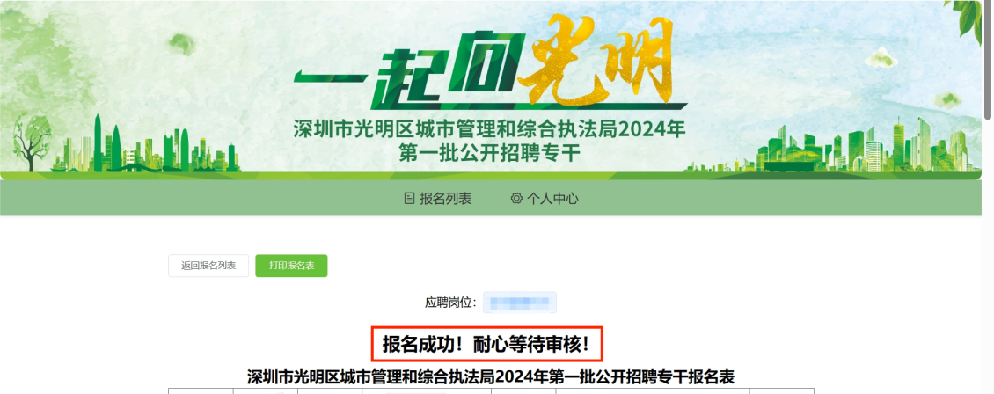

- 补充说明
注意事项：报名系统建议使用谷歌浏览器进行报名。请按照系统提示要求提供相应材料，点击提交之前请务必再次确认所填信息无误。
报考条件问题（咨询电话：0755-88211772)
系统咨询问题（咨询电话：0755-83256466）
【咨询时间：工作日上午9:00-12:00，下午2:00-5:00】

